Консервативное лечение стомы, осложненной ретракцией и перистомальным дерматитом
Следует использовать конвексную пластину с ремнем для увеличения степени надежности системы, см. рис.3.

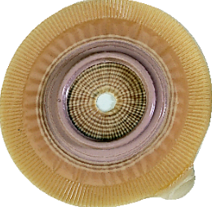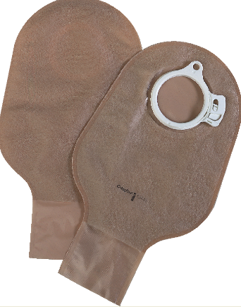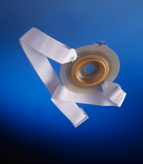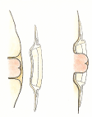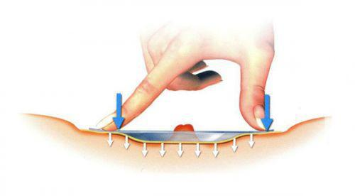
рис.3
Конвексная пластина с ремнем 2-х компонентная система с ……………………………………………….дренируемыми мешками
ПЕРИСТОМАЛЬНЫЙ ДЕРМАТИТ

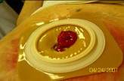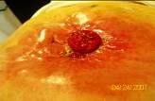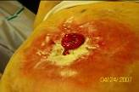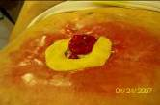Для того, чтобы залечить подобное повреждение перистомальной кожи, оптимально использование 2-х компонентной системы калоприемника. Так как под пластиной, защищающей кожу в течение 3-5 дней, возможна эпителизация, заживление поврежденной кожи. Важно понять, почему раздражение возникает именно в этом месте. Скорее всего в этом месте имеется неровность (углубление) кожи, которое можно увидеть в положении стоя или сидя.
Порядок действий:
1. Осторожно очистить кожу вокруг стомы (теплая вода, детское мыло, или очиститель для кожи вокруг стомы КОМФИЛ, или КОНВИН ),
2. На поврежденную поверхность кожи присыпать порошок Статин (отечественный, есть в аптеках), или абсорбирующий порошок Конватек или Колопласт. Излишки порошка на коже аккуратно удалить (сдуть). 3. Наклеить кольцо EAKIN Cohesive
См. ссылку http://astommed.ru/eakin-eakin
(кольцо обладает заживляющими свойствами и выравнивает перистомальную область), можно использовать защитные кольца СТОМАГЕЗИВ.
4. В положении пациента «сидя или стоя», приклеить пластину калоприемника, надеть на нее мешок. Важно, чтобы отверстие в пластине точно соответствовало размеру стомы, диаметр отверстия может быть только на 2-3 мм больше диаметра стомы.
Что касается продукции, то, из имеющейся у нас в стране, оптимальной является Альтерна или СЕНШУРА Колопласт, 2-х компонентная система, конвексная пластина. Диаметр фланца должен превышать диаметр стомы не меньше, чем на 1,5- 2 см (т.е. если размер вашей стомы 30мм, то размер фланца пластины Альтерна должен быть 50 мм, но можно и 60мм).

При деформированной перистомальной области пластину следует накладывать в положении стоя или сидя.

Желаю успеха.

